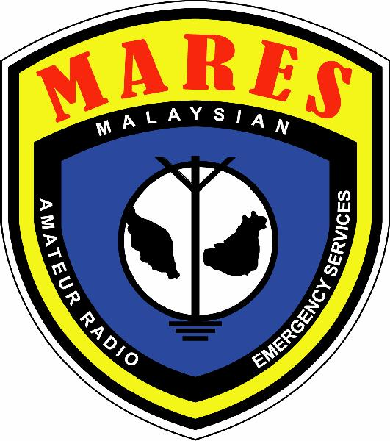
M.A.R.E.S
(Malaysian Amateur Radio Emergency Service Society)
PERSATUAN PERKHIDMATAN KECEMASAN RADIO AMATUR MALAYSIA

Permohonan ini dibuka kepada sesiapa yang berminat untuk mengikuti KURSUS PERSEDIAAN UNTUK UJIAN RADIO AMATUR silalah mengisi butir-butir peribadi anda dan hantar terus ke MARES. Maklumat peribadi anda ini penting untuk pihak AJK MARES merancang program kursus yang akan diadakan tidak lama lagi. Pihak MARES akan menghubungi anda sebaik saje tarikh kursus ditetapkan. Permohonan ini terbuka kepada semua individu yang berumur 14 tahun keatas. Sila lihat laman web untuk maklumat lanjut berkenaan kelas RAE terkini.

TARIKH KELAS : ___________________________ (lihat laman web untuk jadual terkini)

- NAMA PENUH :

…………………………………………………………………………………………………..

- KAD PENGENALAN:

…………………………………………………………………………………………………..

- WARGANEGARA :

…………………………………………………………………………………………………..

- ALAMAT RUMAH :

…………………………………………………………………………………………………

………………………………………………………………………………………………...

- ALAMAT PEJABAT :

…………………………………………………………………………………………………..

…………………………………………………………………………………………………

6. E-MAIL:

…………………………………………………………………………………………………

7. NO. TELEFON :

RUMAH : ………………………….. TELEFON BIMBIT : ……………………………..

8. TANDATANGAN : …………………………………

